ВВЕДЕНИЕ
Стремительный рост объёмов производимого и потребляемого цифрового медиаконтента стал одной из определяющих характеристик современной информационной среды. По данным аналитических исследований, ежедневно в мире создаётся свыше нескольких миллиардов фотографий и видеозаписей, при этом значительная их часть хранится в личных архивах пользователей и предприятий. Подобный рост сопровождается принципиальным изменением способов хранения и взаимодействия пользователей со своими медиа архивами. Пользователи все чаще переходят на онлайн хранилища для обеспечения безопасности и доступности своих коллекций.
Существующие популярные облачные сервисы — Яндекс.Диск, Облако Mail.ru, Google Photos и другие — демонстрируют принципиальную возможность построения интеллектуального медиа-хранилища, которое позволит пользователю удобно осуществлять навигацию по своей коллекции. Качество так системы обработки напрямую зависит от используемых нейросетевых моделей и от того, насколько грамотно они интегрированы между собой в единый конвейер обработки данных.
Современный уровень развития методов машинного обучения и компьютерного зрения создаёт богатый инструментарий для решения подобных задач. Однако интеграция нескольких разнородных моделей в единую систему с приемлемыми пользовательскими характеристиками по-прежнему остаётся нетривиальной инженерной задачей.
Актуальность работы обусловлена стремительным ростом объёмов цифрового медиаконтента и необходимостью разработки автоматизированных систем его организации и поиска. Интеграция нескольких нейросетевых моделей в единую программную систему представляет собой нетривиальную инженерную задачу, требующую комплексного подхода к проектированию архитектуры и подбору ML-компонентов.
Цель работы — разработка облачного хранилища медиафайлов с автоматическим тегированием, распознаванием лиц и семантическим поиском на основе интеграции нейросетевых моделей.
Для достижения поставленной цели необходимо решить следующие задачи:
1. Проанализировать предметную область интеллектуального управления медиаконтентом и рассмотреть существующие облачные сервисы, выявить их функциональные особенности.
2. Исследовать современные методы автоматического тегирования изображений, семантического поиска по содержимому, распознавания и кластеризации лиц; обосновать выбор моделей и алгоритмов.
3. Спроектировать архитектуру программной системы, обеспечивающую модульность и расширяемость.
4. Разработать программный комплекс, включающий серверную часть, систему хранения и веб-интерфейс пользователя.
5. Разработать систему автоматической разметки медиаконтента и комбинированного поиска, сочетающего фильтрацию по структурированным метаданным с семантическим поиском на основе векторных представлений.
6. Провести экспериментальную оценку качества ML-компонентов и системы в целом на тестовых выборках, а также обосновать выбор ключевых параметров настройки моделей.
Объект исследования — процесс организации, хранения и поиска медиафайлов в цифровых архивах пользователей.
Предмет исследования — методы и программные средства автоматического тегирования и семантического поиска медиафайлов на основе нейросетевых моделей.
Методологическую основу исследования составили: системный подход к проектированию программных решений; современные методы машинного обучения и компьютерного зрения; принципы микросервисной и модульной архитектуры; принципы итеративной разработки программного обеспечения.
Практическая значимость работы определяется тем, что разработанные архитектурные решения и подходы к интеграции нейросетевых моделей могут быть применены разработчиками при создании систем интеллектуальной обработки медиаконтента — как в составе корпоративных решений для управления цифровыми активами, так и в потребительских облачных сервисах.
Научная новизна заключается в обосновании и практической реализации двухуровневой модели представления медиаконтента, объединяющей дискретный навигационный слой (теги, кластеры, метаданные) и непрерывный векторный слой (мультимодальные эмбеддинги), а также в разработке гибридной схемы поиска, совместно использующей оба представления.
Структура работы. Дипломная работа состоит из введения, двух глав, заключения, списка литературы и приложений. В первой главе проводится анализ предметной области, обзор существующих сервисов и современных подходов к автоматическому тегированию и семантическому поиску, обосновывается выбор технологического стека и архитектуры. Вторая глава посвящена разработке программного продукта: проектированию структурных и функциональных моделей, реализации ML-конвейера, бэкенда и пользовательского интерфейса, а также экспериментальной оценке. В приложениях приведены техническое задание, диаграммы UML и фрагменты исходного кода.приложениях приведены техническое задание, диаграммы UML и фрагменты исходного кода.

ГЛАВА 1. АНАЛИЗ ПРЕДМЕТНОЙ ОБЛАСТИ И ОБОСНОВАНИЕ АРХИТЕКТУРНЫХ РЕШЕНИЙ

1.1. Актуальность задачи интеллектуального управления медиаконтентом
Объёмы создаваемого пользовательского медиаконтента увеличиваются нелинейно на протяжении последних двух десятилетий. По оценкам отраслевых аналитических агентств, к 2025 году в мире ежедневно создаётся порядка 5,3 миллиарда фотографий, а суммарный объём пользовательских медиаархивов исчисляется зеттабайтами [1]. Распространение мобильных устройств со встроенными камерами высокого разрешения и удешевление облачного хранения снимают практические ограничения на объём личных архивов.
Параллельно изменяется характер взаимодействия пользователей со своими архивами. Традиционная иерархия каталогов с осмысленно именованными директориями с ростом объёмов архивов утратила эффективность: ручная классификация тысяч единиц контента становится непосильной для среднего пользователя.
В качестве альтернативы сформировалась модель, в которой основным способом доступа к содержимому архива становятся поиск и фильтрация по автоматически извлекаемым атрибутам контента: техническим метаданным (дата, геолокация, тип файла), результатам автоматического распознавания (объекты, сцены, люди), а также скрытым векторным представлениям, обеспечивающим поиск по семантическому сходству.
Соответствующий класс программных продуктов представлен сервисами Яндекс.Диск, Облако Mail.ru, VK Облако, СберДиск, Google Photos. Качество интеллектуальной обработки в них определяется применяемыми нейросетевыми моделями: чем современнее и точнее модели, тем более релевантные результаты получает пользователь. Прогресс в области мультимодальных моделей (CLIP), распознавания лиц (ArcFace), векторного поиска (HNSW, Qdrant) за последние годы существенно расширил круг задач, которые могут быть решены автоматически и с высоким качеством.
Таким образом, разработка программного решения для интеллектуального управления медиаконтентом, обеспечивающего автоматическое тегирование, распознавание лиц и семантический поиск на основе интеграции нейросетевых моделей, представляет собой актуальную задачу, обладающую как теоретической, так и практической значимостью.

1.2. Обзор существующих решений
В сети Интернет сегодня доступно значительное число облачных сервисов, обеспечивающих хранение и интеллектуальную организацию фото- и видеоконтента. Под интеллектуальным медиахранилищем здесь понимается сервис, который не ограничивается приёмом, хранением и выдачей файлов, а извлекает из загружаемого контента содержательные признаки (объекты, лица, места) и предоставляет пользователю развитые средства поиска и навигации.
Для подробного анализа отобраны четыре российских сервиса (Яндекс.Диск, Облако Mail.ru, VK Облако, СберДиск) и один зарубежный аналог (Google Photos), рассматриваемый как эталонное решение, задающее верхнюю планку функциональности.

1.2.1. Яндекс.Диск
Яндекс.Диск — облачное хранилище общего назначения от компании «Яндекс» с встроенным разделом «Фото»; аудитория сервиса на 2024 год превышает 50 миллионов человек. Сервис обеспечивает автоматическую загрузку медиафайлов с мобильных устройств, распознавание объектов и сцен на фотографиях, распознавание лиц с группировкой по людям, группировку по событиям и местам, а также семантический поиск по фотографиям с использованием естественно-языковых запросов на русском языке.
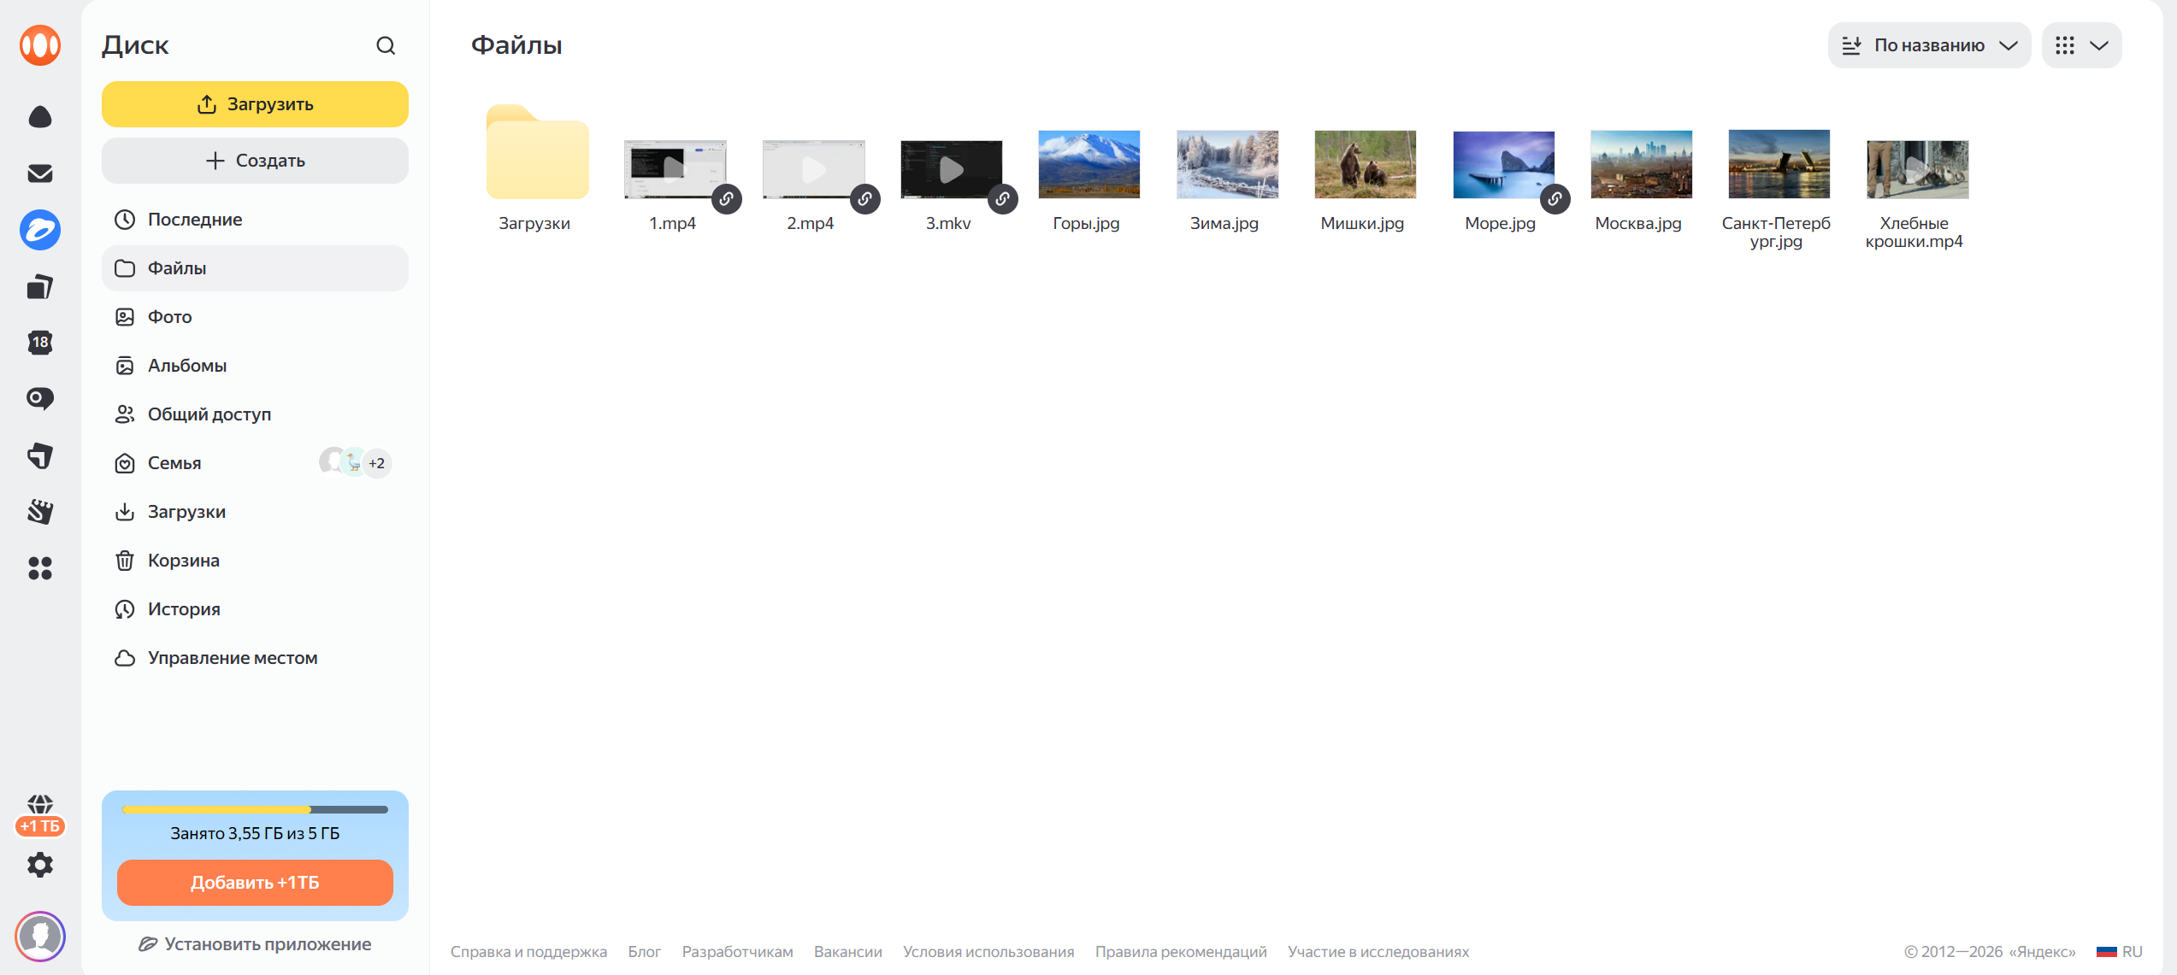Рисунок 1.1. Главная страница раздела «Фото» сервиса Яндекс.Диск
Интерфейс (рисунок 1.1) выстроен как хронологическая лента с группировкой по датам и событиям; на боковой панели — навигация по людям, местам и альбомам. Сильные стороны решения — высокое качество распознавания на русскоязычном контенте и развитый русскоязычный поиск.

1.2.2. Облако Mail.ru
Облако Mail.ru — облачное хранилище данных от компании VK, на 2024 год обслуживающее свыше 30 миллионов пользователей. В составе сервиса предусмотрен раздел «Фото» с автоматической загрузкой контента, распознаванием лиц с группировкой по персонам, распознаванием объектов и сцен (с более узким набором категорий, чем у конкурентов), группировкой по геолокации, автоматическими ретроспективными подборками.
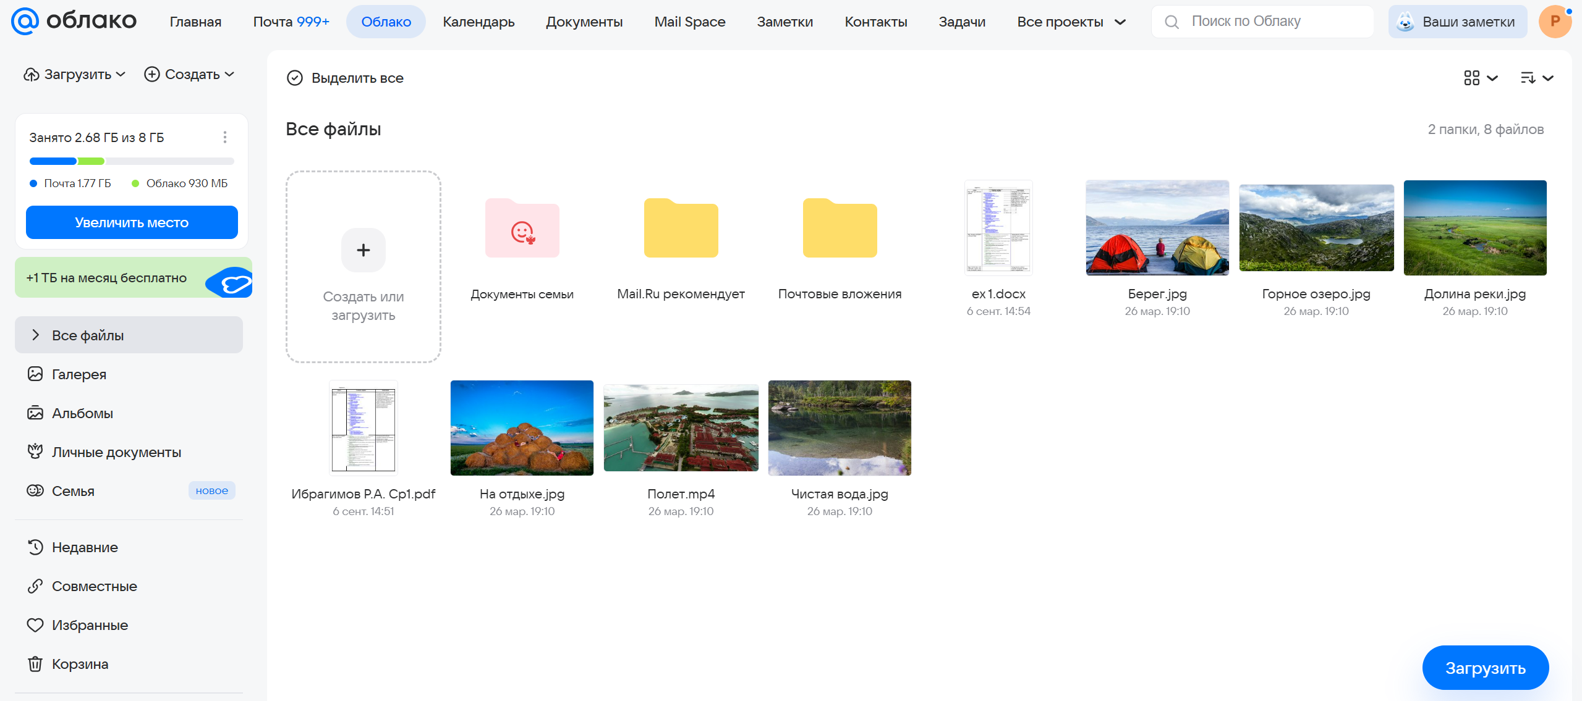Рисунок 1.2. Главная страница сервиса Облако Mail.ru
По возможностям интеллектуальной обработки (рисунок 1.2) сервис уступает Яндекс.Диску — прежде всего в семантическом поиске, который здесь ограничен поиском по распознанным меткам и не понимает свободно сформулированные запросы.
По сравнению с Яндекс.Диском и Облаком Mail.ru сервис (рисунок 1.2) меньше внимания уделяет развитому семантическому поиску; акцент смещён к интеграции с продуктами экосистемы VK.

1.2.3. СберДиск
СберДиск — облачное хранилище от ПАО «Сбербанк России», входящее в экосистему «Сбер»; аудитория превышает 15 миллионов клиентов. В части работы с медиаконтентом сервис обеспечивает автоматическую загрузку фото и видео, хронологическую и геолокационную группировку, ручное создание альбомов.
Рисунок 1.3. Главная страница сервиса СберДиск
На момент исследования (рисунок 1.3) СберДиск заметно отстаёт от Яндекс.Диска и Облака Mail.ru в интеллектуальной обработке медиа: автоматическое распознавание лиц и семантический поиск по содержимому фотографий не реализованы либо находятся в стадии разработки.

1.2.4. Google Photos
Google Photos — наиболее зрелое решение своего класса с аудиторией свыше одного миллиарда пользователей. В работе рассматривается как эталонный зарубежный аналог, задающий верхнюю планку функциональности. Сервис обеспечивает распознавание объектов и сцен с поддержкой тысяч категорий, высокоточное распознавание лиц, распознавание текста на фотографиях (OCR), семантический поиск по естественно-языковым запросам, понимающий смысл запроса (по запросу «закат на пляже» возвращаются релевантные фотографии без явной разметки), автоматические подборки и видеомонтажи на основе распознанных событий.
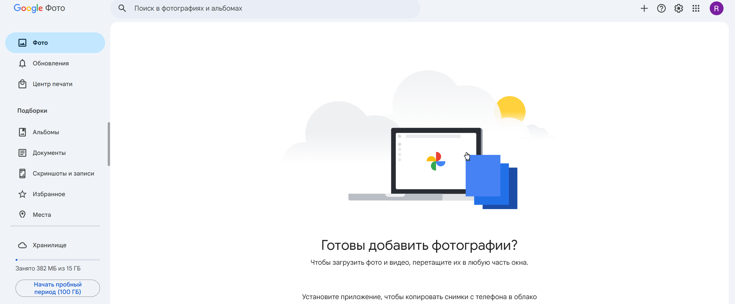Рисунок 1.4. Главная страница сервиса Google Photos
Технологическую основу сервиса (рисунок 1.4) составляют современные модели машинного обучения, разрабатываемые подразделениями Google Research и Google DeepMind.

1.2.5. Сравнительный анализ
Сводные функциональные характеристики рассмотренных сервисов представлены в таблице 1.1.
Характеристика | Яндекс.Диск | Облако Mail.ru | СберДиск | Google Photos
Объём пользователей | более 50 млн | более 30 млн | более 15 млн | более 1 млрд
Распознавание лиц | + | + | − | +
Распознавание объектов и сцен | + | + | − | +
Семантический поиск по тексту | + | частично | − | +
Группировка по геолокации | + | + | + | +
Группировка по событиям/датам | + | + | + | +
Бесплатный объём (ГБ) | 5 | 8 | 30 | 15
Таблица 1.1. Сравнительный анализ сервисов интеллектуального хранения медиаконтента
Наиболее зрелым среди отечественных сервисов выглядит Яндекс.Диск: распознавание лиц, объектов, сцен, семантический поиск по русскоязычным запросам работают на приемлемом уровне. Облако Mail.ru и VK Облако реализуют близкий набор функций, но с заметными ограничениями, особенно в семантическом поиске. СберДиск по интеллектуальной обработке медиа сегодня заметно отстаёт от конкурентов. Флагманским зарубежным облачным сервисом является Google Photo
На основании выполненного обзора сформулированы функциональные требования к разрабатываемой системе:
• распознавание объектов, сцен и категорий контента (фото, скриншот, документ, чек);
• распознавание лиц с автоматической кластеризацией по персонам
• геолокационная группировка с поддержкой обратного геокодирования;
• хронологическая организация контента с группировкой по периодам;
• семантический поиск
• веб-интерфейс с возможностью просмотра, навигации и поиска по архиву.

1.3. Современные подходы к автоматическому тегированию изображений
Под автоматическим тегированием изображений понимается процесс присвоения изображению набора дискретных меток, отражающих его содержимое и предназначенных для последующего использования в задачах фильтрации, навигации и поиска. Эволюция подходов к решению этой задачи отражает общее развитие методов компьютерного зрения [5].
Классификация по фиксированному набору категорий — классический подход, состоящий в обучении модели многоклассовой классификации на заранее размеченных наборах данных (ImageNet). Современные модели (ResNet [6], EfficientNet, ConvNeXt) достигают точности классификации, превышающей 85 % top-1 accuracy. Преимуществами подхода являются вычислительная эффективность и интерпретируемость; недостатками — жёсткая фиксация набора возможных меток и смещённое покрытие пространства содержаний.
Детекция объектов и сегментация — модели семейства YOLO [7], DETR, Mask R-CNN обнаруживают на изображении отдельные объекты с указанием их пространственных координат. Применение детекторов для тегирования даёт более детальные метки, но для бытовых медиаархивов число генерируемых меток оказывается избыточным, а сами теги получают низкую различительную способность.

1.3.1. Мультимодальные модели контрастного обучения
Принципиальный сдвиг в подходах к задачам понимания изображений произошёл с появлением мультимодальных моделей, обученных методом контрастного обучения на парах «изображение — текстовое описание». Наиболее известной моделью данного класса является CLIP (Contrastive Language–Image Pre-training), представленная OpenAI в 2021 году [8]. Модель обучена на 400 миллионах пар «изображение — подпись» и состоит из двух параллельных энкодеров: визуального (Vision Transformer или модифицированный ResNet) и текстового (трансформер). Обучение производится так, чтобы для согласованной пары косинусное сходство выходных векторов было максимальным, а для несогласованной — минимальным.
Фундаментальное значение модели CLIP для рассматриваемой предметной области определяется следующими свойствами:
1. Универсальность семантического представления. Изображения и тексты отображаются в единое векторное пространство, в котором близость векторов соответствует семантической близости содержимого. Это позволяет осуществлять поиск изображений по текстовым описаниям без какой-либо разметки.
2. Способность к классификации в режиме zero-shot. Для классификации изображения по произвольному набору категорий достаточно сформулировать категории в виде текстовых описаний, вычислить их векторные представления и сравнить с вектором изображения. Дополнительное обучение модели не требуется.
3. Высокое качество на широком диапазоне предметных областей, превосходящее во многих задачах модели, специально дообученные на соответствующих доменах.
В задаче автоматического тегирования модель CLIP применяется двумя способами. Первый — построение векторного представления изображения и сохранение его в векторной базе данных для последующего семантического поиска. Второй — применение CLIP в режиме zero-shot классификации с заранее заданным набором категорий, выходом которой является ограниченный набор дискретных тегов. В настоящей работе оба способа используются совместно, что обосновано в разделе 1.6.

1.4. Семантический поиск на основе векторных представлений
Семантический поиск извлекает из коллекции контента элементы, релевантные запросу пользователя по смыслу, а не по формальному совпадению ключевых слов. В отличие от классического полнотекстового поиска, семантический работает в непрерывном многомерном пространстве представлений, учитывая парадигматические отношения между понятиями — синонимию, гипонимию, контекстную близость [9].
Общая схема построения системы такова: каждому элементу индексируемой коллекции сопоставляется вектор фиксированной размерности, вычисляемый соответствующим энкодером (визуальным для изображений, текстовым для запросов). Векторы сохраняются в специализированной базе данных, поддерживающей эффективный поиск ближайших соседей. При обращении пользователя запрос преобразуется в вектор той же размерности и в базе производится поиск элементов с наибольшим косинусным сходством; топ-N результатов возвращается в порядке убывания близости. По запросу «закат на море» возвращаются изображения, на которых одновременно присутствуют семантические признаки заходящего солнца и водной поверхности, причём без явной разметки таких признаков на стороне индекса.

1.4.1. Векторные базы данных
Эффективный поиск ближайших соседей в многомерных пространствах сопряжён с «проклятием размерности»: линейный перебор всех элементов коллекции при размерности векторов в несколько сотен компонент становится вычислительно неприемлемым. Для решения этой задачи разработаны алгоритмы приближённого поиска (Approximate Nearest Neighbor Search, ANN): HNSW (Hierarchical Navigable Small World) [10], IVF (Inverted File), PQ (Product Quantization).
Современные векторные базы данных (Qdrant, Milvus, Weaviate, pgvector) реализуют один или несколько таких алгоритмов. Их сравнительные характеристики приведены в таблице 1.2.
Таблица 1.2. Характеристики векторных баз данных
Характеристика | Qdrant | Milvus | Weaviate | pgvector
Язык реализации | Rust | Go/C++ | Go | C
Алгоритм поиска | HNSW | HNSW, IVF | HNSW | HNSW, IVF
Фильтрация по метаданным | полная | полная | полная | через SQL
Лицензия | Apache 2.0 | Apache 2.0 | BSD-3 | PostgreSQL
В настоящей работе принципиальное значение имеют поддержка фильтрации по структурированным метаданным одновременно с векторным поиском (это позволяет реализовать гибридный поиск), эффективность работы на наборах данных среднего размера и удобство программного интерфейса. Этим требованиям наилучшим образом отвечает Qdrant.

1.4.2. Гибридный поиск
Чисто векторный поиск плохо работает в случаях, когда пользователь явно указывает точные ограничения (временной диапазон, идентификатор человека, географическое название) — такие ограничения требуют булевой фильтрации, а не ранжирования по близости. Чисто символьный (теговый) поиск, в свою очередь, не способен учитывать смысловую близость между запросом и содержимым.
Гибридный поиск объединяет оба подхода в рамках единого запроса. Возможны несколько стратегий: каскадная фильтрация (сначала отбор кандидатов по структурированным фильтрам, затем векторное ранжирование внутри подмножества), параллельное ранжирование с алгоритмом слияния (например, Reciprocal Rank Fusion), векторный поиск с предфильтрацией (база данных принимает фильтр по метаданным как часть запроса — поддерживается Qdrant). В работе принят третий подход как наиболее эффективный с точки зрения производительности и архитектурной простоты.

1.5. Распознавание лиц и кластеризация персон
Распознавание лиц с группировкой разных изображений одного и того же человека составляет одну из наиболее востребованных функций интеллектуального медиаархива. Задача состоит не в нахождении изображений, похожих по общему содержанию, а в идентификации конкретных лиц как биометрических объектов.

1.5.1. Архитектура подсистемы распознавания лиц
Стандартный конвейер распознавания лиц включает следующие этапы [11]: детектирование лиц (обнаружение прямоугольных границ и ключевых точек), выравнивание лица (аффинное преобразование вырезанной области к нормализованному положению), извлечение вектора признаков размерности 128–512 (с тем свойством, что лица одного человека отображаются в близкие векторы, а разных — в удалённые), кластеризация или идентификация (группировка эмбеддингов либо их сравнение с эталонами).
Для реализации первых трёх этапов применяются специализированные нейронные сети — FaceNet, DeepFace, ArcFace, AdaFace. Они обучаются на крупных размеченных наборах (VGGFace2, MS-Celeb-1M) с функциями потерь, специально спроектированными для разнесения эмбеддингов разных персон в пространстве признаков (triplet loss, additive angular margin loss). Программная библиотека InsightFace предоставляет интегрированный набор моделей детектирования (SCRFD), выравнивания и извлечения эмбеддингов (ArcFace), демонстрирующих качество, сопоставимое с проприетарными решениями. Эта библиотека выбрана в качестве основы соответствующей подсистемы настоящей работы.

1.5.2. Задача кластеризации лиц
В отличие от классической задачи распознавания, где целью является сопоставление лица с эталоном из заранее известной базы, в задаче управления личным медиаархивом эталонная база отсутствует. Система должна автоматически обнаружить принадлежность нескольких лиц на разных фотографиях одному и тому же человеку, без предварительной информации о том, сколько разных людей всего присутствует в архиве.
Подобная задача относится к классу кластеризации без задания числа кластеров. Среди применимых алгоритмов — DBSCAN (плотностной, требует настройки радиуса ε), HDBSCAN (иерархическое развитие DBSCAN, не требует задания радиуса [12]), Chinese Whispers (графовый, специально предложенный для лиц), иерархическая агломеративная кластеризация (простая, но плохо масштабируемая). В работе выбран HDBSCAN: алгоритм обеспечивает робастность к выбросам, не требует ручной настройки числа кластеров и адекватно обрабатывает разную плотность кластеров — что важно, поскольку число фотографий разных людей в архиве типичного пользователя сильно неравномерно.

1.5.3. Инкрементальная кластеризация и UX-аспекты
Прямое применение HDBSCAN ко всему набору лиц при каждой новой загрузке вычислительно неэффективно. На практике применяется инкрементальная схема: новые лица сначала сравниваются с центроидами существующих кластеров и при достаточной близости относятся к ним без перекластеризации; периодически (при накоплении заданного числа «бесхозных» лиц) запускается повторная кластеризация, добавляющая новые кластеры.
Существенной особенностью пользовательского опыта взаимодействия с кластерами лиц является то, что система не имеет априорной информации о том, кому принадлежит тот или иной кластер. Пользователю предоставляется возможность присвоения имени кластеру в любой момент; до этого кластер существует как обезличенный объект, идентифицируемый уникальным идентификатором и представляемый наиболее характерным («прототипным») лицом из числа входящих в него. Такой подход устраняет необходимость в обязательной первичной разметке.

1.6. Обоснование архитектуры системы и выбора технологий
На основании проведённого анализа предметной области и сопоставления существующих подходов сформирована архитектурная концепция разрабатываемой системы, основанная на следующих принципиальных положениях.

1.6.1. Двухуровневое представление контента
Ключевым архитектурным решением настоящей работы является использование двух параллельных представлений для каждой единицы контента — дискретного и непрерывного. Каждое из представлений предназначено для решения собственного класса задач:
• дискретное представление (теги типа контента, географические метки, идентификаторы кластеров лиц, временны́е атрибуты) служит для навигации, фильтрации, агрегации и предоставления пользователю интерпретируемых критериев отбора; данное представление хранится в реляционной базе данных и обрабатывается средствами стандартного SQL;
• непрерывное представление (плотные векторы CLIP для общего содержимого, плотные векторы ArcFace для лиц) служит для семантического поиска по содержимому и идентификации лиц по сходству; данное представление хранится в специализированной векторной базе данных.
Принципиальное значение имеет именно сочетание этих представлений: каждое из них в отдельности обладает существенными ограничениями. Чисто дискретное представление не способно обеспечить семантический поиск по произвольным запросам пользователя; чисто непрерывное представление не позволяет реализовать категориальную навигацию и точную фильтрацию. Совместное использование двух представлений позволяет реализовать гибридный поиск, объединяющий сильные стороны обоих подходов.
Принятое архитектурное решение обусловливает также характер генерируемых системой тегов: их количество сознательно ограничивается небольшим набором высокоуровневых навигационных категорий (тип файла, человек, место, временной период), поскольку детальное описание содержимого изображения возлагается на векторное представление. Это отличает предлагаемое решение от подходов, в которых каждому изображению присваивается множество детальных тегов, что приводит к перегруженности интерфейса и низкой различительной способности отдельных тегов.

1.6.2. Архитектура программных компонентов
Разрабатываемая система реализуется как многосервисное приложение, включающее следующие компоненты:
• серверная часть (backend API) — обеспечивает приём загружаемых файлов, авторизацию пользователей, диспетчеризацию задач обработки, обслуживание поисковых запросов;
• объектное хранилище — обеспечивает хранение собственно медиафайлов; используется S3-совместимое решение MinIO;
• реляционная база данных — хранит метаданные файлов, пользователей, теги, кластеры персон; используется PostgreSQL;
• векторная база данных — хранит эмбеддинги изображений и лиц; используется Qdrant;
• очередь фоновых задач — обеспечивает асинхронное выполнение операций ML-обработки; используется Redis как брокер и ARQ как менеджер задач;
• ML-воркер — выполняет вычислительно затратные операции обработки контента (извлечение эмбеддингов CLIP, детектирование и распознавание лиц, кластеризация);
• служба обратного геокодирования — преобразует географические координаты из EXIF-метаданных в человекочитаемые наименования населённых пунктов; используется Nominatim на основе данных OpenStreetMap;
• пользовательский веб-интерфейс — обеспечивает взаимодействие с системой через браузер.
Подобное разделение компонентов соответствует современным принципам построения программных систем: каждый компонент решает локальную задачу, имеет чётко определённый внешний интерфейс и может быть заменён или масштабирован независимо от других.

1.6.3. Обоснование выбора языка программирования и фреймворка
Выбор языка реализации серверной части определяется спецификой обрабатываемых задач. Поскольку центральным компонентом системы является ML-конвейер, опирающийся на модели CLIP, InsightFace и алгоритм HDBSCAN — для которых наиболее зрелые и поддерживаемые реализации существуют в экосистеме языка Python (PyTorch, transformers, insightface, hdbscan), — естественным выбором является язык Python для обоих компонентов: основной серверной части и фонового ML-воркера. Это решение позволяет избежать архитектурной сложности межязыкового взаимодействия и обеспечивает единое представление моделей данных в коде.
В качестве веб-фреймворка серверной части выбран FastAPI как современный асинхронный фреймворк с автоматической валидацией данных на основе типизации Python (через библиотеку Pydantic) и автоматической генерацией спецификации OpenAPI. Преимущества FastAPI применительно к рассматриваемой задаче: асинхронная модель обработки запросов (критически важна для системы, работающей с сетевыми операциями к MinIO, Qdrant, очереди задач); типизация моделей данных, снижающая количество ошибок интеграции; автоматическая документация API; минимальные накладные расходы по сравнению с альтернативами Django и Flask.
Для разработки клиентской части (веб-интерфейса) выбран React совместно с системой сборки Vite и языком TypeScript. Выбор обусловлен зрелостью соответствующей экосистемы, обширным набором готовых компонентных библиотек, типизацией клиентского кода, что особенно полезно при значительном числе типов сущностей, передаваемых между фронтендом и бэкендом.

1.7. Постановка задач разработки
По итогам проведённого анализа сформулирован следующий перечень конкретных задач разработки, подлежащих реализации в рамках практической части настоящей работы:
1. Спроектировать схему базы данных, обеспечивающую единое представление различных типов медиафайлов, расширяемое представление тегов разных категорий, хранение информации о кластерах персон и об отдельных распознанных лицах.
2. Реализовать серверную часть приложения на FastAPI с поддержкой аутентификации пользователей, асинхронной загрузки медиафайлов в S3-совместимое хранилище, выдачи файлов через защищённые временные ссылки, постраничного получения списка файлов.
3. Реализовать конвейер фоновой обработки загруженных файлов: извлечение технических метаданных и геолокации; обратное геокодирование координат; вычисление CLIP-эмбеддинга; zero-shot классификация типа изображения; детектирование и распознавание лиц; запись результатов в реляционную и векторную базы данных.
4. Реализовать инкрементальную кластеризацию лиц на основе HDBSCAN с возможностью пользовательских действий: переименование кластеров, объединение кластеров, удаление лиц из кластеров.
5. Реализовать гибридный поиск, объединяющий векторное ранжирование по CLIP-эмбеддингу запроса и фильтрацию по тегам, лицам и метаданным.
6. Разработать пользовательский веб-интерфейс: галерея медиафайлов с группировкой по периодам, раздел персон с кластерами лиц, поиск с поддержкой естественно-языковых запросов и структурированных фильтров, экран загрузки с индикацией прогресса.
7. Провести экспериментальное исследование качества работы ML-компонентов на тестовых выборках, обосновать выбор гиперпараметров, измерить эксплуатационные характеристики системы.
Решение перечисленных задач составляет содержание второй главы настоящей дипломной работы.

Выводы к главе 1
В первой главе проведён анализ предметной области интеллектуального управления медиаконтентом и обоснованы архитектурные решения, положенные в основу разрабатываемой системы. Полученные результаты позволяют сделать следующие выводы:
1. Существующие облачные сервисы (Яндекс.Диск, Облако Mail.ru, СберДиск, Google Photos) обеспечивают широкий набор современных функций. Качество интеллектуальной обработки в них напрямую зависит от используемых нейросетевых моделей и от того, насколько грамотно эти модели интегрированы между собой.
2. Современное состояние методов машинного обучения, в особенности — наличие зрелых мультимодальных моделей (CLIP) и моделей распознавания лиц (ArcFace), а также развитых программных средств работы с векторными представлениями (Qdrant), создаёт техническую основу для построения программного решения, обеспечивающего сопоставимый с существующими сервисами уровень функциональности.
3. Обоснована целесообразность двухуровневого представления медиаконтента, объединяющего дискретный слой (структурированные теги, кластеры персон, метаданные) для навигации и фильтрации, и непрерывный слой (плотные векторные представления) для семантического поиска. Совместное использование обоих представлений в форме гибридного поиска позволяет преодолеть характерные ограничения каждого из подходов в отдельности.
4. Обоснован выбор технологического стека: Python для серверной части и ML-обработки, фреймворк FastAPI, объектное хранилище MinIO, реляционная база данных PostgreSQL, векторная база данных Qdrant, очередь задач на основе Redis и ARQ, модели CLIP и InsightFace, алгоритм кластеризации HDBSCAN, служба обратного геокодирования Nominatim.
5. Сформулирована постановка задач практической разработки, составляющая содержание второй главы дипломной работы.

ЛИТЕРАТУРА
1. Cisco Annual Internet Report (2018–2023) White Paper [Электронный ресурс]. — Режим доступа: https://www.cisco.com/c/en/us/solutions/collateral/executive-perspectives/annual-internet-report/white-paper-c11-741490.html (дата обращения: 15.05.2026).
2. Whittaker S., Bergman O., Clough P. Easy on that trigger dad: a study of long term family photo retention // Personal and Ubiquitous Computing. — 2010. — Vol. 14, № 1. — P. 31–43.
3. Hu D. An introductory survey on attention mechanisms in NLP problems // Proceedings of SAI Intelligent Systems Conference (IntelliSys). — Springer, 2019. — P. 432–448.
4. Яндекс.Диск: возможности сервиса [Электронный ресурс]: официальный сайт. — Режим доступа: https://disk.yandex.ru (дата обращения: 15.05.2026).
5. Зайцева Л. В. Современные подходы к автоматической классификации изображений // Программные продукты и системы. — 2021. — № 2. — С. 245–253.
6. He K., Zhang X., Ren S., Sun J. Deep residual learning for image recognition // Proceedings of the IEEE Conference on Computer Vision and Pattern Recognition (CVPR). — 2016. — P. 770–778.
7. Redmon J., Divvala S., Girshick R., Farhadi A. You Only Look Once: Unified, real-time object detection // Proceedings of the IEEE Conference on Computer Vision and Pattern Recognition (CVPR). — 2016. — P. 779–788.
8. Radford A., Kim J. W., Hallacy C. et al. Learning transferable visual models from natural language supervision // Proceedings of the 38th International Conference on Machine Learning (ICML). — 2021. — Vol. 139. — P. 8748–8763.
9. Reimers N., Gurevych I. Sentence-BERT: Sentence embeddings using Siamese BERT-networks // Proceedings of the 2019 Conference on Empirical Methods in Natural Language Processing (EMNLP). — 2019. — P. 3982–3992.
10. Malkov Yu. A., Yashunin D. A. Efficient and robust approximate nearest neighbor search using Hierarchical Navigable Small World graphs // IEEE Transactions on Pattern Analysis and Machine Intelligence. — 2020. — Vol. 42, № 4. — P. 824–836.
11. Deng J., Guo J., Xue N., Zafeiriou S. ArcFace: Additive angular margin loss for deep face recognition // Proceedings of the IEEE Conference on Computer Vision and Pattern Recognition (CVPR). — 2019. — P. 4690–4699.
12. McInnes L., Healy J., Astels S. HDBSCAN: Hierarchical density based clustering // Journal of Open Source Software. — 2017. — Vol. 2, № 11. — P. 205.
13. FastAPI: Modern, fast (high-performance), web framework for building APIs with Python [Электронный ресурс]: документация. — Режим доступа: https://fastapi.tiangolo.com (дата обращения: 15.05.2026).
14. MinIO: High performance object storage [Электронный ресурс]: документация. — Режим доступа: https://min.io (дата обращения: 15.05.2026).
15. Qdrant: Vector database and search engine [Электронный ресурс]: документация. — Режим доступа: https://qdrant.tech (дата обращения: 15.05.2026).
16. PostgreSQL: The world's most advanced open source relational database [Электронный ресурс]: документация. — Режим доступа: https://www.postgresql.org (дата обращения: 15.05.2026).
17. Nominatim: Geocoding with OpenStreetMap data [Электронный ресурс]: документация. — Режим доступа: https://nominatim.org (дата обращения: 15.05.2026).
18. InsightFace: 2D&3D deep face analysis library [Электронный ресурс]: репозиторий проекта. — Режим доступа: https://github.com/deepinsight/insightface (дата обращения: 15.05.2026).
19. Open CLIP: An implementation of CLIP [Электронный ресурс]: репозиторий проекта. — Режим доступа: https://github.com/mlfoundations/open_clip (дата обращения: 15.05.2026).
20. ГОСТ Р 7.0.100–2018. Библиографическая запись. Библиографическое описание. Общие требования и правила составления. — М.: Стандартинформ, 2018. — 124 с.

